Dzień 5. Bajeczka wielkanocna

Obejrzyjcie obrazki. Zaznaczcie dziewięć różnic między
nimi.
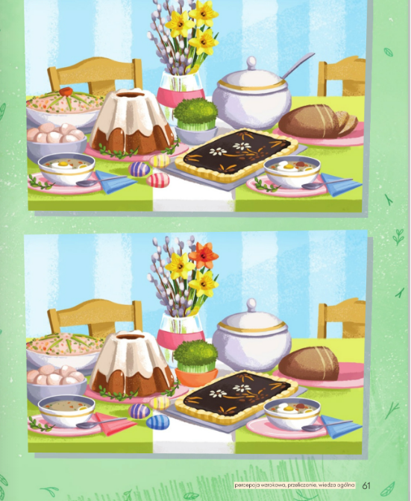

Ćwiczenia dla dzieci - prawidłowa postawa

https://www.youtube.com/watch?v=2BQCcIjudZ8

Zajęcia 1. Słuchanie opowiadania Agnieszki Galicy
Bajeczka wielkanocna.
• Słuchanie opowiadania.
Wiosenne Słońce tak długo łaskotało promykami gałązki wierzby, aż zaspane wierzbowe Kotki
zaczęły wychylać się z pączków.
− Jeszcze chwilę – mruczały wierzbowe Kotki. – Daj nam jeszcze pospać. Dlaczego już musimy
wstawać?
A Słońce suszyło im futerka, czesało grzywki i mówiło:
− Tak to już jest, że musicie być pierwsze, bo za parę dni Wielkanoc, a ja mam jeszcze tyle
roboty.
Gdy na gałęziach siedziało już całe stadko puszystych Kotek, Słońce powędrowało dalej.
Postukało złotym palcem w skorupkę jajka − puk, puk! I przygrzewało mocno.
Obejrzyj obrazki. Zaznacz dziewięć różnic między nimi.
percepcja wzrokowa, przeliczanie, wiedza ogólna 61
− Stuk, stuk! – zastukało coś w środku jajka i po chwili z pękniętej skorupki wygramolił się
malutki Kurczaczek.
Słońce wysuszyło mu piórka, na głowie uczesało mały czubek i przewiązało czerwoną kokardką.
− Najwyższy czas – powiedziało. – To dopiero byłby wstyd, gdyby Kurczątko nie zdążyło na
Wielkanoc.
Teraz Słońce zaczęło się rozglądać dookoła po łące, przeczesało promykami świeżą trawę,
aż w bruździe pod lasem znalazło śpiącego Zajączka. Złapało go za uszy i wyciągnęło na łąkę.
− Co się stało, co się stało? – Zajączek przecierał łapką oczy.
− Już czas, Wielkanoc za pasem – odpowiedziało Słońce – a co to by były za święta bez
wielkanocnego Zajączka? Popilnuj Kurczaczka, jest jeszcze bardzo malutki, a ja pójdę obudzić
jeszcze kogoś.
− Kogo? Kogo? – dopytywał się Zajączek, kicając po łące.
− Kogo? Kogo? – popiskiwało Kurczątko, starając się nie zgubić w trawie.
− Kogo? Kogo? – szumiały rozbudzone wierzbowe Kotki.
I wtedy Słońce przyprowadziło do nich małego Baranka ze złotym dzwoneczkiem na szyi.
− To już święta, święta – szumiały wierzbowe Kotki, a Słońce głaskało wszystkich promykami,
nucąc taką piosenkę:
− W wielkanocny poranek
dzwoni dzwonkiem Baranek,
a Kurczątko z Zajączkiem
podskakuje na łące.
Wielkanocne Kotki,
robiąc miny słodkie,
już wyjrzały z pączka,
siedzą na gałązkach,
kiedy będzie Wielkanoc,
wierzbę pytają.
• Rozmowa na temat opowiadania.
− Dlaczego słonko obudziło wierzbowe kotki?
− Jakie zwierzątka potem obudziło?
− Dlaczego słonko obudziło zajączka i baranka?
• Kolorowanie wybranego rysunku: kurczątka, baranka, zajączka lub gałązki z wierzbowymi
baziami.
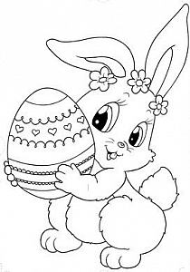
https://stylowi.pl/52756584

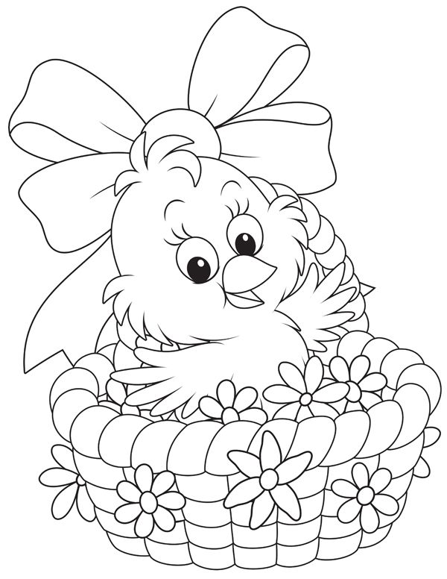
https://mamotoja.pl/kolorowanki-wielkanocne-dla-dzieci-do-wydruku,wielkanoc-artykul,15351,r1p1.html

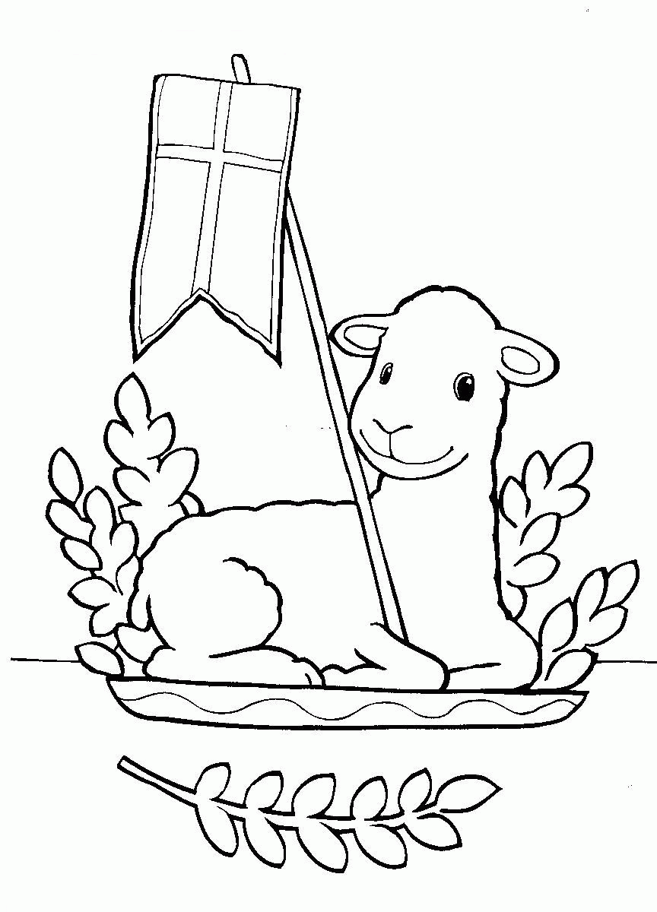
https://e-kolorowanka.pl/baranek-wielkanocny-kolorowanki/19777-kolorowanki-baranek-wielkanoc-5.html

Zabawa Prawda czy fałsz?
Dziecko słucha zdań wypowiadanych przez R. Jeżeli, według niego zdania, są prawdziwe,
wstaje, a gdy uważa, że nie są prawdziwe (są fałszywe), tupie nogami w podłogę.
Pisanki to ozdobione jajka.
Do wielkanocnego koszyka obok pisanek kładziemy warzywa.
Baranek wielkanocny może być z ciasta.
Cukrowe zajączki robimy z pietruszki.
W czasie Wielkanocy dzielimy się jajkiem.
Święta wielkanocne są w zimie.
Bazie rosną na wierzbie.
• Podział na sylaby słów kojarzących się z Wielkanocą.
Pi-san-ki, ba-ra-nek, za-ją-czek, bo-ro-wi-na, ko-szy-czek.

Zabawy z muzyką w domu dla dzieci (5-6 lat)

https://www.youtube.com/watch?v=x9F1oqntz_o

